Федеральное государственное автономное образовательное учреждение высшего образования «Национальный исследовательский университет ИТМО»

Факультет программной инженерии и компьютерной техники

**Отчёт**

**по лабораторной работе №3**

по дисциплине «Программирование»

Вариант 1984

Выполнил: Рудкевич И.А., группа P3106

Преподаватель: Лисицина В.В.

Санкт-Петербург

~ 2022 ~

Задание

Таковы уж нравы у лунных жителей! Лунный коротышка ни за что не станет есть конфеты, коврижки, хлеб, колбасу или мороженое той фабрики, которая не печатает объявлений в газетах, и не пойдет лечиться к врачу, который не придумал какой-нибудь головоломной рекламы для привлечения больных. Обычно лунатик покупает лишь те вещи, про которые читал в газете, если же он увидит где-нибудь на стене ловко составленное рекламное объявление, то может купить даже ту вещь, которая ему не нужна вовсе. В эти дни город Давилон гудел, словно растревоженный улей. Каждый из жителей, просыпаясь утром, сейчас же хватался за газету, чтоб поскорей узнать какие-нибудь новости про Незнайку. Многие ходили к гостинице "Изумруд" и толклись там по целым дням, в надежде хоть краешком глаза увидеть коротышку, прибывшего из глубин космоса. Приезжие из других городов не хотели селиться нигде, кроме гостиницы "Изумруд", так как там они могли запросто встретиться с космонавтом и посмотреть на него вблизи. Доходы господина Хапса сразу удвоились, так как он моментально повысил плату за номера, в приезжающих же недостатка не было.

1. Модель должна соответствовать принципам SOLID.
2. Программа должна содержать как минимум два интерфейса и один абстрактный класс.
3. В разработанных классах должны быть переопределены методы equals(), toString() и hashCode().
4. Программа должна содержать как минимум один перечисляемый тип (enum).

Диаграмма классов

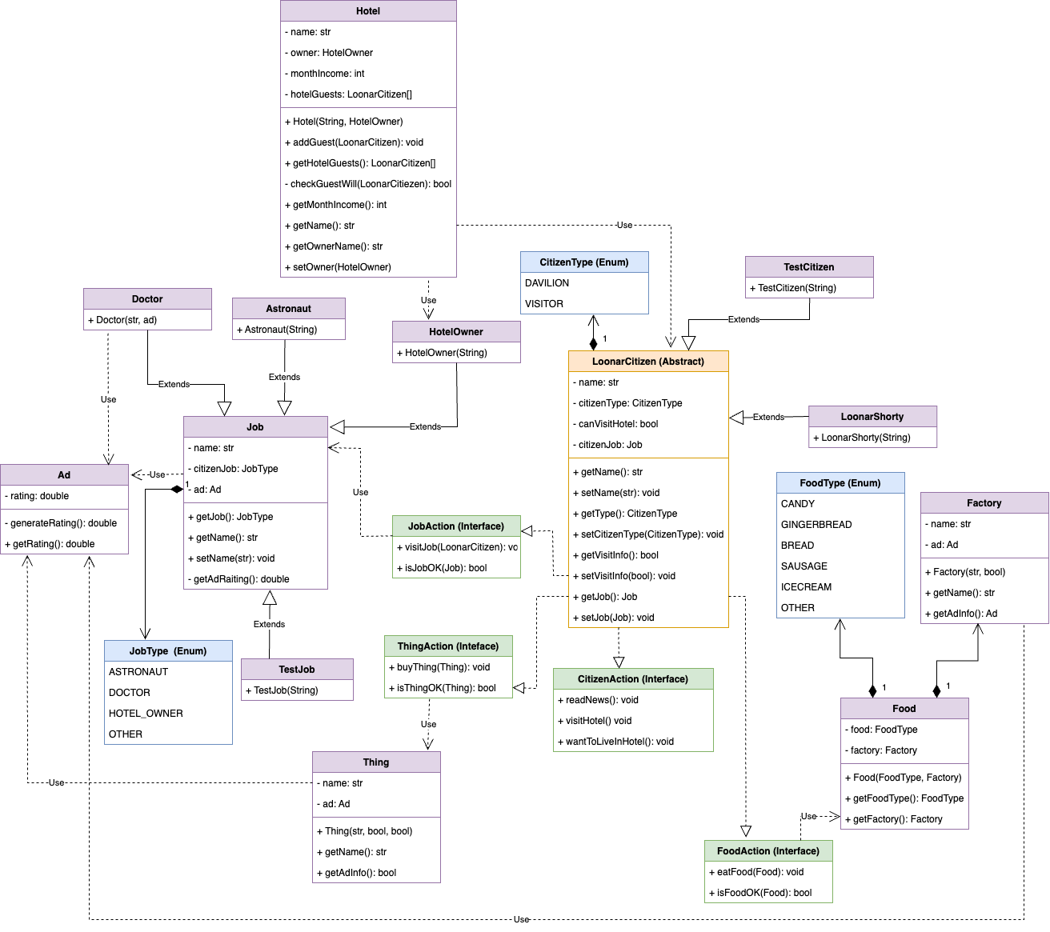

Исходный код

[https://github.com/gfxv/Programming/tree/master/Lab3](https://github.com/gfxv/Programming/tree/master/Lab2)

Вывод

В ходе выполнения лабораторной работы я познакомился с принципами SOLID. Научился строить диаграммы классов. А также поработал с абстрактными классами, интерфейсами и перечисляемыми типами.